資訊107鞠之浩

F74031035

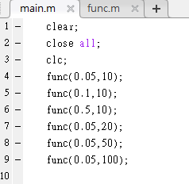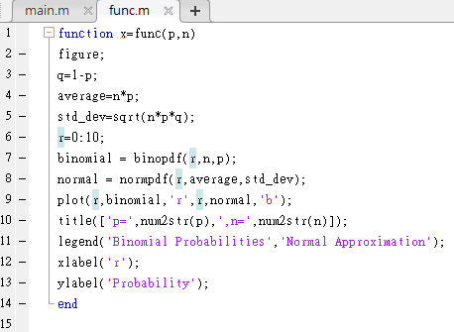

Figure1 Figure2

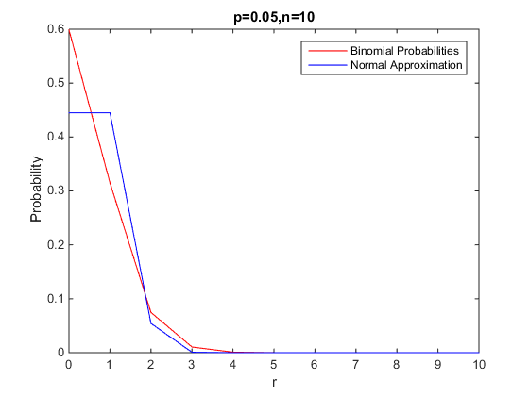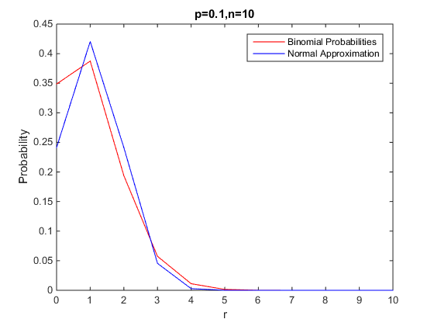

Figure3 Figure4

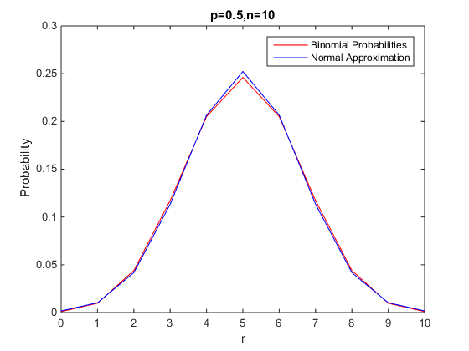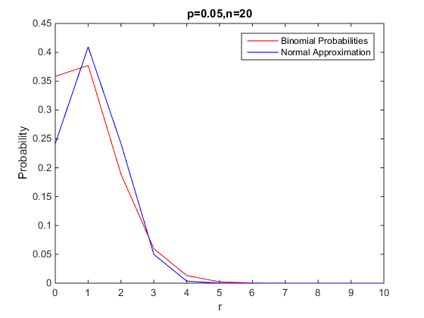

Figure5 Figure6

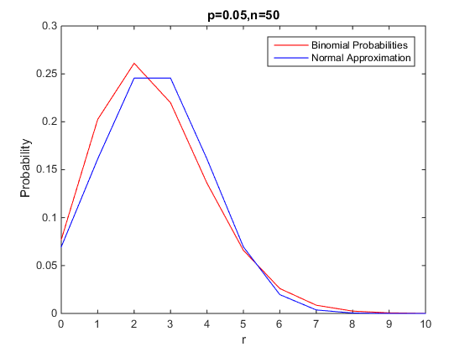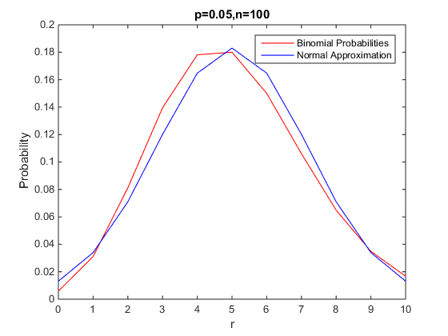

紅線代表Binomial Probabilities

藍線代表Normal Approximation

Figure1、Figure2、Figure3：n固定10，p=0.05、0.1、0.5，

當p越接近0.5時，兩條線越相近。

Figure4、Figure5、Figure6：p固定為0.05，n=20、50、100，

當n越大時，兩條線越相近。

Normal Approximation在n越大或是 p越接近0.5時，

會越接近Binomial Probabilities。